Экспозиция «В глубь веков»

История нашего края начинается с глубокой древности – каменного века, палеолита (от греческого «палеос» - древний, «литос» - камень). Когда же люди появились на огромной территории Сибири? Для Приенисейского края сегодня достоверно можно говорить лишь о стоянках неандертальцев 100-40 тысяч лет назад. Археологи называют это время мустьерской эпохой.
Заселение края шло с юга на север. В эпоху позднего палеолита в Сибири было последнее оледенение. Ледники покрывали наш край не полностью. Ледяные поля главным образом занимали горные кряжи Саян на юге, а на севере - горы Путорана и Таймырский полуостров. Часть края, не покрытая ледниковым панцирем, представляла холодную, засушливую степь и тундру. Окраина тундры проходила южнее современного Красноярска. Разнообразен и богат был животный мир: мамонты, шерстистые носороги, северные олени, мускусные быки, дикие лошади.
Главными занятиями населения являлись охота и собирательство. Люди палеолитических стоянок в долине реки Енисея вели облавную охоту на крупных животных, добывали мясо мамонта и оленей. Мамонт - самое крупное животное, на которое охотились палеолитические охотники. Длина бивней мамонта иногда достигала более 4 метров, а вес пары бивней -300 килограммов. Туловище мамонта покрывала густая рыжевато-бурого цвета шерсть, особенно длинная по бокам. Живой вес мамонта доходил до 5 тонн. Шкура и кости мамонта шли на постройку жилищ. Опасным животным для охотника был шерстистый, или сибирский, носорог. Длина его туловища без головы доходила до 2,5 метра.
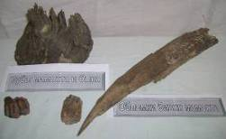
В нашей экспозиции представлены кости этих животных:
- Бедренная кость мамонта;
- Фрагменты большой и малой бедренных костей;
- Позвонки;
- Верхняя часть бивня;
- Зубы мамонта;
- Зубы ископаемого быка;
- Фрагменты рогов исполинского оленя;
Рис. Зубы мамонта и верхняя часть бивня
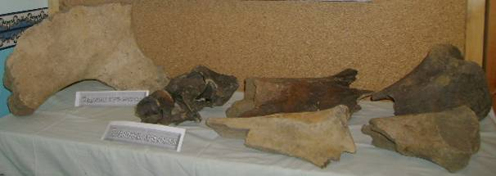

Рис. Фрагменты большой и малой бедренных костей и позвонки мамонта

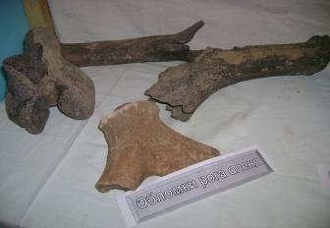

Рис. Фрагменты рогов исполинского оленя
Ископаемые кости – это материал, найденный методом осмотра русла ручья (в селе его называют Яшин ключ) в районе так называемой Большой Поляны выпускником школы 1974 года Сорокиным Василием и переданным в дар школе. В сочетании с макетами – 1) ручное рубило, 2) каменный скребок, фотографиями и стендовой информацией (эволюция древнейшего человека, орудия труда, жилища и т.д.) это помогает воссоздать картину жизни наших предков в период каменного века (поздний палеолит).

Неолит (7-3 тысячелетие до н.э.) - новокаменный период получил своё наименование от новой по сравнению с палеолитом и мезолитом техники изготовления каменных орудий с помощью шлифования, пиления, сверления камня. Появляется большое количество специализированных каменных и костяных орудий: настоящий каменный топор, долото, тёсла, струги др.
В период неолита люди расселились по всей территории края. Их стоянки и поселения встречаются от Саянских гор до берегов Ледовитого океана. Большая часть стоянок обнаружена в лесостепной и таёжной зонах, где они лучше сохранились от разрушений. Этот период представлен археологическими находками со стоянки Усть-Кова на р. Ангаре (1977 год, подарок школе бывшего ученика Базаркина Николая).
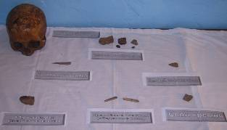
1.Каменный шлифованный наконечник стрелы;
2. Ножевидные пластинки – сколы (обеденные ножи);
3. Проколка костяная – для прокалывания шкур при шитье одежды;
4. Нуклеус (камень, от которого откалывали пластины для изготовления орудий);
5. Скол кремня.

Особое место в быту стала занимать глиняная посуда. Посуду лепили руками. Сосуду имели остродонную или круглодонную форму. Внешняя поверхность всех сосудов украшена узорами, выполненными при помощи костяных или деревянных штампов. Самая древняя посуда в крае появилась более 7 тыс. лет назад.
В экспозиции она тоже представлена:
- Венчик сосуда;
- Фрагменты глиняных горшков с орнаментом и со следами копоти неолитических костров;

Художественное творчество людей неолита было связано с производственной деятельностью и религиозными верованиями. На скалах по берегам рек Енисея, Ангары и их притокам найдены целые живописные полотна. Излюбленным сюжетом неолитических художников был лось и охота на него. В верховьях р. Амыла, на притоке Кундусук, есть памятник неолитической живописи – т.к. называемая Кундусукская писаница (памятник находится под охраной ЮНЕСКО). Честь открытия принадлежит Н.В. Леонтьеву, молодому учёному и археологу в 1968 году им был предпринят очень трудный и рискованный маршрут по р. Амылу, увенчавшийся открытием и последующей публикацией кундусукских росписей.
Окружающий мир, по представлениям рыболовов и охотников, был населён существами, сочетающими звериные и человеческие черты.

